- TỔNG HỢP LẠI YÊU CẦU CỦA THẦY - FUNCTIONAL REQUIREMENT

A. Quản lý Dữ liệu Đầu vào (Input Management)
- Workspace Mapping: Thay vì chọn từng file, người dùng chọn một thư mục (Folder) chứa tất cả bài làm sinh viên. Tool tự động quét các file .txt.
- Grading Guide Parser: Đọc file .docx để tự động trích xuất các tiêu chí chấm điểm (Yêu cầu 1: 20đ, Yêu cầu 2: 20đ...) và các tiêu chí con (1.1, 1.2...).
- Student List Sync: Đọc file .csv mẫu để lấy danh sách Alias (Mã sinh viên) và cột Marker (Giảng viên).
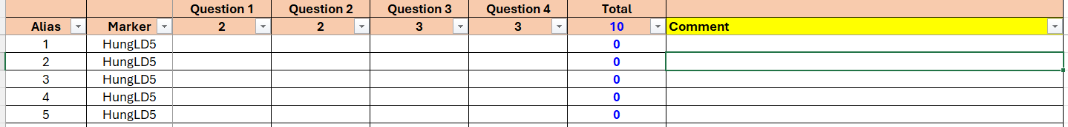Ảnh được cắt từ file PMG201c_SP26_2ndFE_PE_Mark_Input.xlsx

B. Phân tích & Chấm điểm (Analysis & Grading)
- Scoring Logic: * Nhập điểm cho từng tiêu chí nhỏ (sub-criteria).
  - Tự động cộng dồn thành điểm Request (Q1, Q2...).
  - Tự động tính Total Score (thang 100) và quy đổi sang thang 10 (theo đúng format file CSV).
- Comment System: Hỗ trợ hai loại nhận xét:
  - Public Comment: Xuất ra file trả bài cho sinh viên.
  - Private Note: Lưu chú thích riêng cho giảng viên.

C. Xuất dữ liệu (Output Management)
- Smart Export: Ghi đè hoặc tạo file CSV mới khớp hoàn toàn với định dạng file mẫu bạn đã gửi, điền đúng cột điểm của từng sinh viên dựa trên Alias.

- SCREEN LIST
Màn hình 1: Thiết lập dự án (Setup Screen) - CÓ THỂ LÀM DẠNG POP-UP CHO NGƯỜI DÙNG TẢI FILE SRC LÊN NẾU ĐÓ LÀ DỰ ÁN MỚI
Input: 3 nút chọn file (File Picker):
- Upload Đề bài & Guide (.docx).
- Upload Danh sách chấm điểm (.csv).
- Chọn Folder chứa bài làm sinh viên (để chấm hàng loạt).
- Output: Bảng preview danh sách sinh viên hiện ra sau khi load file CSV thành công.
Màn hình 2: Màn hình chấm điểm chính (Main Grading Dashboard)
Đây là màn hình quan trọng nhất, chia làm 3 cột:
- Cột trái (Danh sách): Danh sách tên sinh viên (lấy từ file CSV). Trạng thái: Đã chấm / Chưa chấm. Có thể mở rộng hoặc thu gọn lại.
- Cột giữa (Nội dung bài làm - TRÊN): Hiển thị nội dung file 1.txt của sinh viên đang chọn.
- Cột giữa (Nội dung bài làm - DƯỚI): Hiển thị ô nhập điểm và ô comment tương ứng cho các câu.
Phần Comment:
- Textfield 1: Public Feedback (Góp ý cho SV).
- Textfield 2: Private Note (Ghi chú riêng).
=> Hiển thị bảng tổng hợp điểm cuối cùng.
- Cột phải (Bảng điểm - Scoring Panel/Rubrik):
Duyệt qua từng tiêu chí từ file Guide. Mỗi tiêu chí gồm:
Tên tiêu chí (Ví dụ: 1.1 Project Name).
Nội dung tiêu chí.
Gợi ý điểm tối đa (Max score) để tránh nhập quá.
Nút "Export to CSV" để ghi đè hoặc tạo file mới dựa trên file Mark_Input.csv ban đầu.
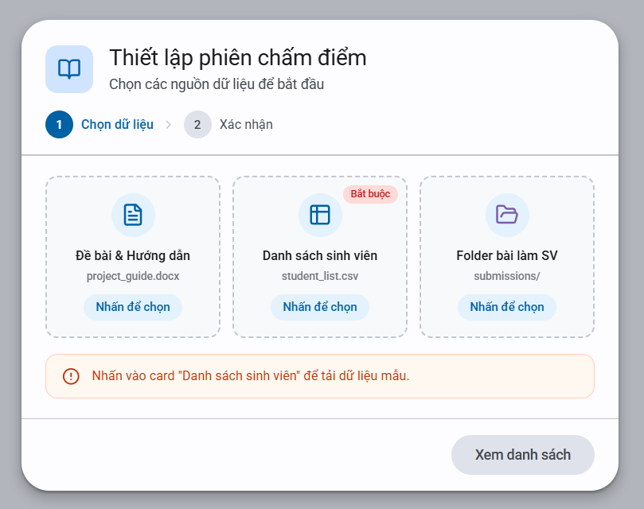
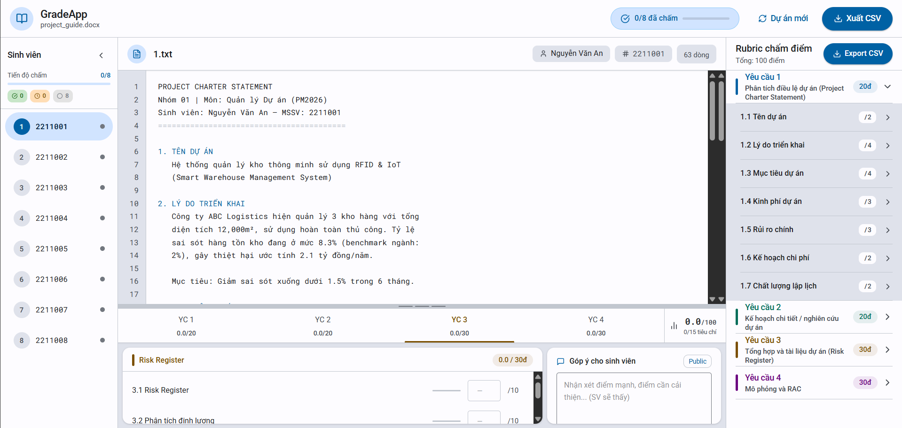
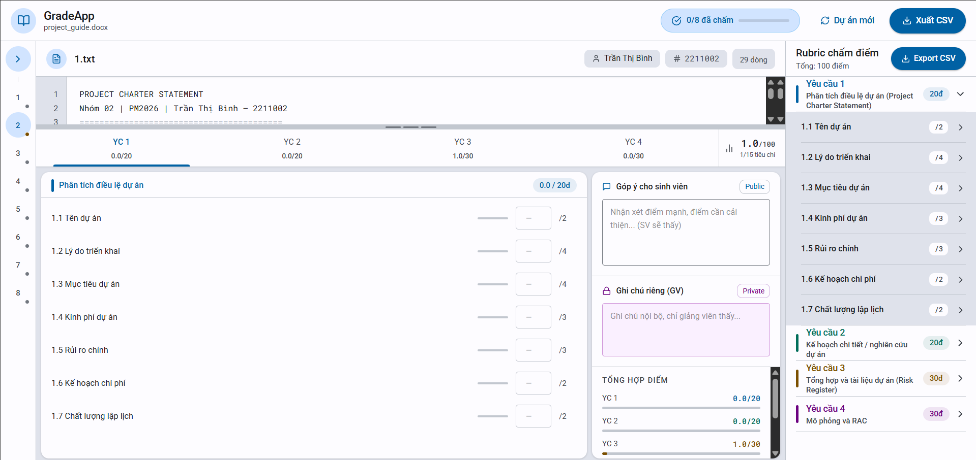
*Lấy cảm hứng từ VSCode*
- Tất cả chỉ là tham khảo giao diện không cần giống y hệt - cần có đủ chức năng là được nha mấy baby của anh =)))
- Hỏi thầy vụ chấm điểm là dùng AI để chấm (dưa theo Guide mà trường cung cấp) hay là mình chỉ làm khung để giáo viên có thể (nhìn Guide) dễ dàng chấm bài

